Nguyễn Phương Mai - Lớp 3A2 với cuộc thi vẽ tranh

“Kỉ niệm ngày thành lập Đoàn 26-3”

Hướng tới Chào mừng kỉ niệm 91 năm ngày thành lập Đoàn TNCS Hồ Chí Minh 26/3, chào mừng Đại hội đại biểu Đoàn TNCS Hồ Chí Minh phường Giang Biên quận Long Biên Hà Nội, Bạn Nguyễn Phương Mai học sinh lớp 3A2 hưởng ứng phát động cuộc thi vẽ tranh “Kỉ niệm ngày thành lập Đoàn 26-3” do Đoàn thanh niên Phường Giang Biên cùng với Trường Tiểu học Giang Biên phối hợp tổ chức.

Bức tranh thể hiện sự chung tay của các em thiếu nhi sẽ tiếp bước cha anh phát huy truyền thống tốt đẹp của Đoàn thanh niên để cùng nhau xây dựng và bảo vệ đất nước.
Dưới đây là bức tranh của bạn.
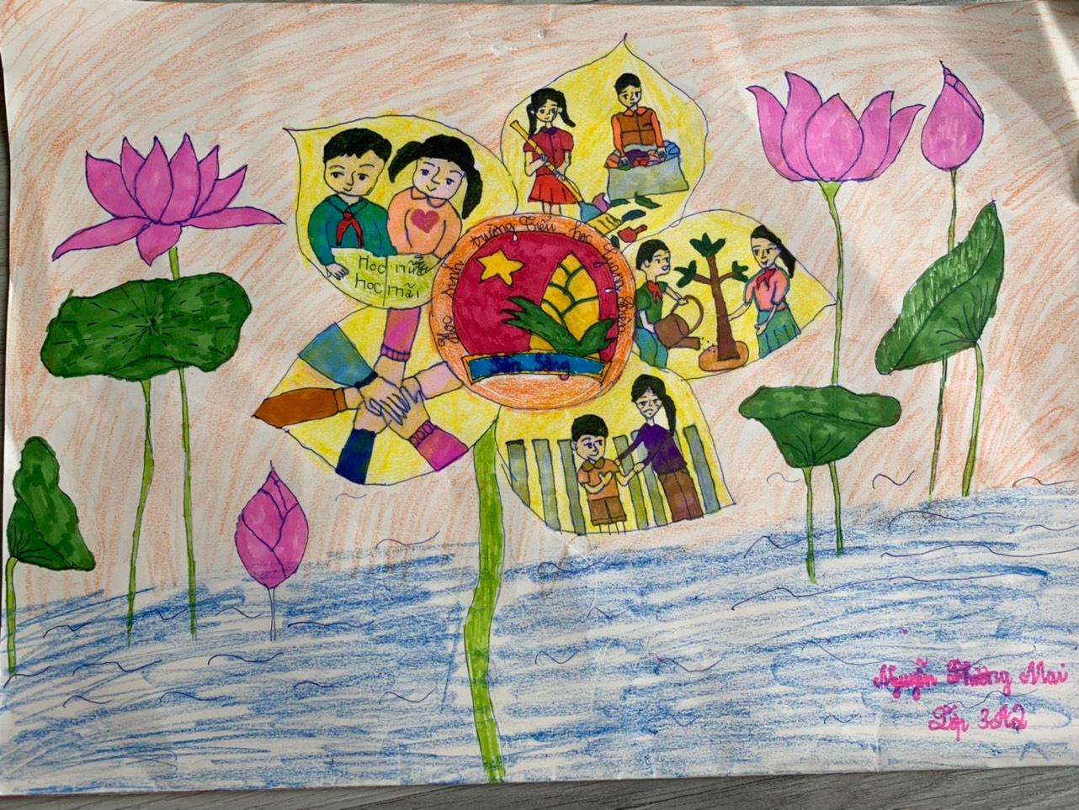
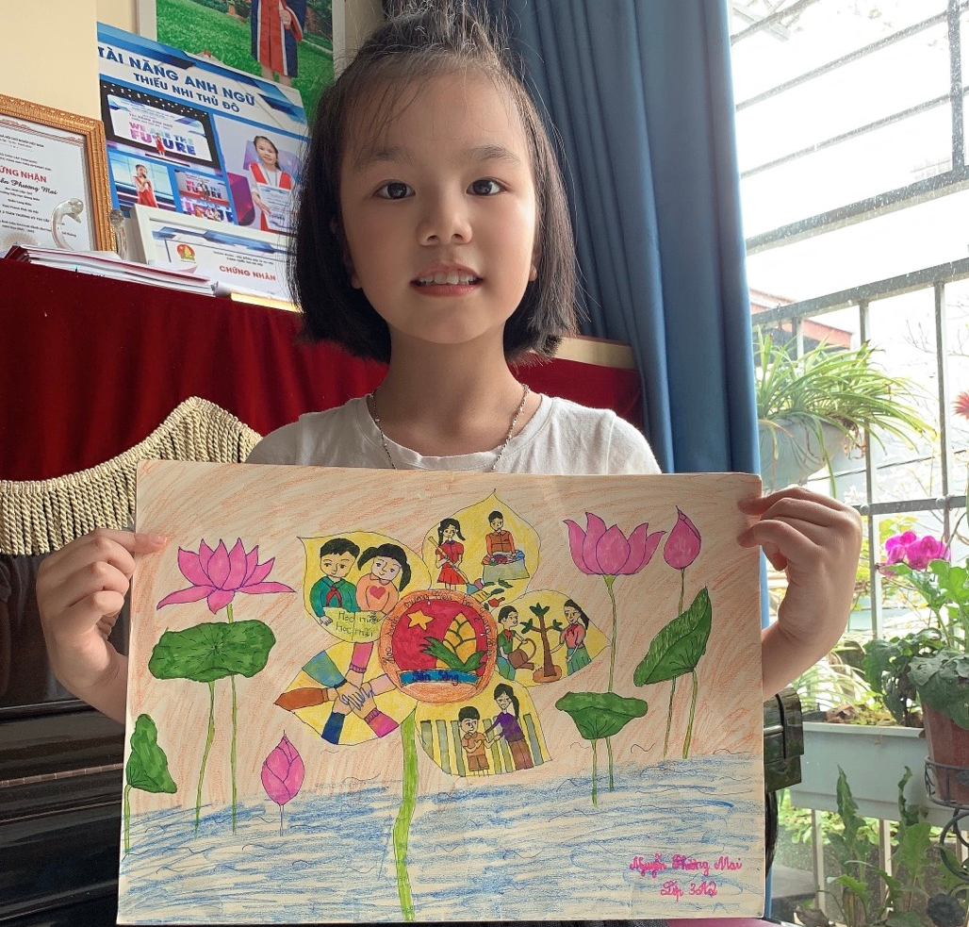
Phương Mai chia sẻ bức tranh của mình với cô và các bạn.

